Memento – arbejdsspørgsmål
Filmen kan ses igen på youtube eller Netflix i bidder, så du kan se de forskellige scener igen for at finde svar på nogle ting.

- Hvordan er filmen opbygget. Forsøg at illustrere det med en tegning. Anvend i denne forbindelse begreberne fabula og sjuzhet. Kommentér desuden filmplakaten→
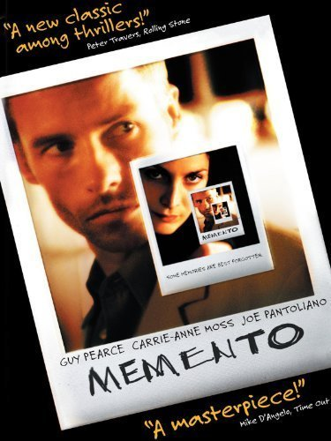
- Hvorfor fortælles filmen på denne måde? Hvad er effekten af fortællerstilen?

- Redegør for (og diskuter) fortællertypen (husk argumenter i form af dokumentation). Sammenlign med nogle af de andre tekster, vi har læst i forløbet. Minder Leonard om nogle af de andre fortællere?
  - Diskuter, om upålidelighedsbegrebet gælder Leonard som fortæller.
  - Hvilke konflikttype er der tale om?

- Diskuter især sidste scene (se den evt. igen) og dens betydning for forståelse af resten af filmen.

- Lav en karakteristisk / diskussion af følgende personer. Anvend som udgangspunkt helhedssynsmodellen, MEN fokuser gerne din karakteristik på de mest interessante aspekter ved personen.
  - Natalie
  - Teddy
  - Sammy Jankins (Findes han overhovedet?)
  - Vores hovedperson, Leonard Shelby (Faker han eller har han virkelig kortidshukommelsessvigt?)

- Filmen lægger op til flere temaer, bl.a identitet og virkelighed. Hvad siger filmen om disse temaer?

